西北大学

面向对象程序设计（Java）

上机实验报告

学号：________2020118076______

班级：_________软工三班_____

姓名：__________胡泽坤____

日期：_______2021年9月7日___

一、问题分析

*输入：参加游戏的日本人总人数N*

初始密码K

参加游戏的N个人每人的密码

输出:离开队伍的人的序号

主要处理过程：先将输入存储在两个变量N和K、一维数组code[]

中，再利用 while循环和一系列判断语句进行筛选输出。

二、需求分析和详细设计

输入N、K，存储序号code[] 数组

加入swing包进行图像化处理

利用while循环和相关选择判断语句设计

需求分析：输出离开队伍的日本人序号和最后去采摘的日本人的序号

详细设计：利用循环和数组、选择语句进行编写设计，利用swing包进行图形化输出。

三、程序实现和测试

1：输入和初始化数据，包含K、N、数组code[]、数组flag[]

2：测试用例

输入N：5

K：1

code[5]={1，2，3，4，5}

输出序列应该为1、2、4、3、5

最后采摘的人为：5

输入：

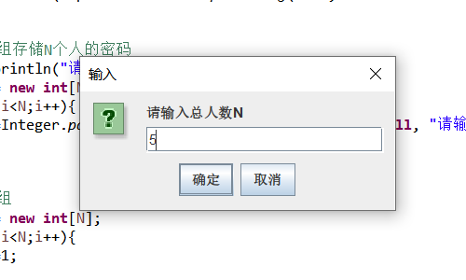

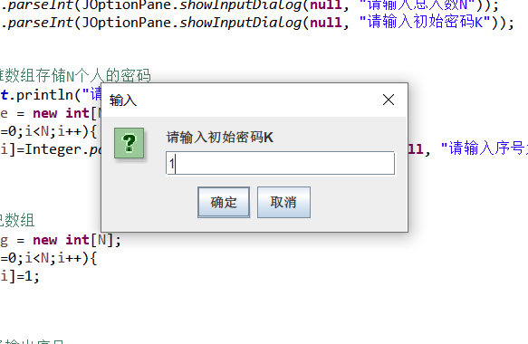

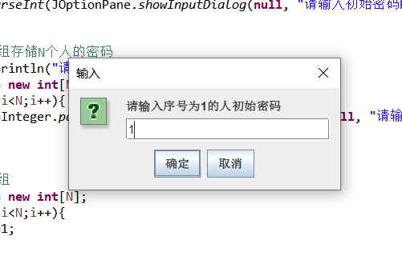

这里省略后四项输入

输出：

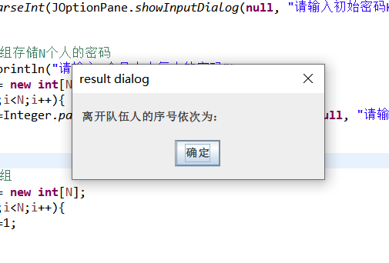

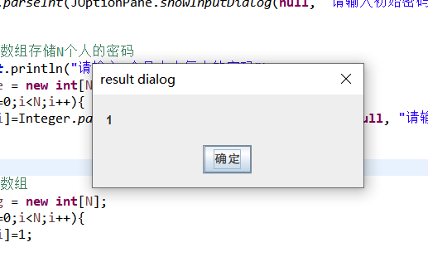

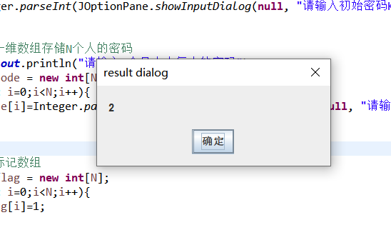

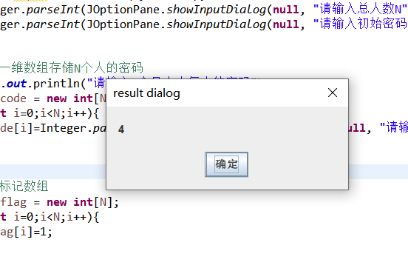

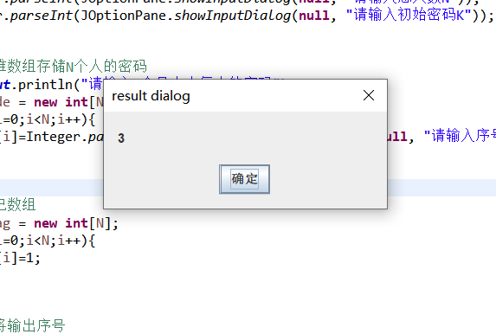

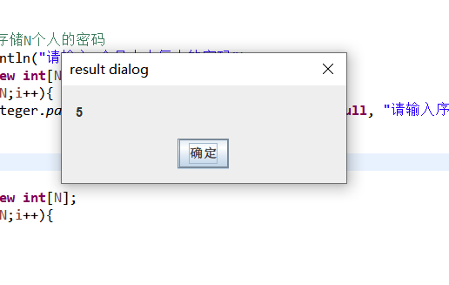

*最后输出去采摘的人*

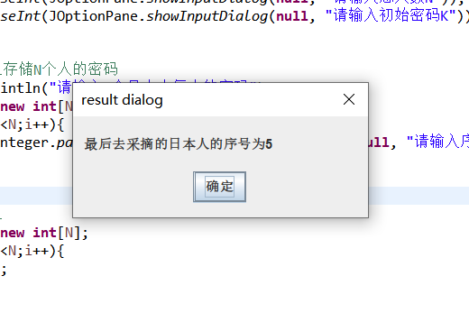

四、实验源码

**package** demo;

**import** java.util.*;

**import** javax.swing.*;

**public** **class** Project1{

**public** **static** **void** main(String [] args){

//输入总人数和初始密码

**int** N,K;

Scanner input=**new** Scanner(System.***in***);

N=Integer.*parseInt*(JOptionPane.*showInputDialog*(**null**, "请输入总人数N"));

K=Integer.*parseInt*(JOptionPane.*showInputDialog*(**null**, "请输入初始密码K"));

//利用一维数组存储N个人的密码

System.***out***.println("请输入N个日本人每人的密码");

**int**[] code = **new** **int**[N];

**for**(**int** i=0;i<N;i++){

code[i]=Integer.*parseInt*(JOptionPane.*showInputDialog*(**null**, "请输入序号为"+(i+1)+"的人初始密码"));

}

//创建标记数组

**int**[] flag = **new** **int**[N];

**for**(**int** i=0;i<N;i++){

flag[i]=1;

}

//提示即将输出序号

JOptionPane.*showMessageDialog*(**null**,"离开队伍人的序号依次为：", "result dialog", JOptionPane.***PLAIN_MESSAGE***);

//利用while循环筛选离开队伍人的序号

**int** num=0,p=K,i=0,j=1;

**while**(num!=N){

**while**(**true**){

**if**(flag[i]==0){

i++;

**continue**;

}

**if**(j==p){

JOptionPane.*showMessageDialog*(**null**," "+(i+1), "result dialog", JOptionPane.***PLAIN_MESSAGE***);

p=code[i];

**if**(num+1!=N) flag[i]=0;

**break**;

}

i++;

j++;

**if**(i==N) i=0;

}

i++;

**if**(i==N) i=0;

num++;

j=1;

}

//最后输出采摘的日本人的序号

**for**(**int** k=0;k<N;k++){

**if**(flag[k]!=0) JOptionPane.*showMessageDialog*(**null**,"最后去采摘的日本人的序号为"+(k+1), "result dialog", JOptionPane.***PLAIN_MESSAGE***);

}

}

}